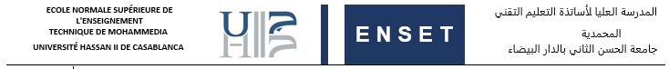

Projet Développement MultiMedia

Département : Mathématiques et Informatique

**Génie du Logiciel et des Systèmes Informatiques Distribués**

**Réalisé par :**

SAFOUANE Fatima

Introduction

Les **technologies web** sont un ensemble de technologies qui composent et utilisent le Worldwide web tel que html javascript etc. Dans ce projet en va développer une petite application par l’utilisation

de ces technologies .

1. **Présentation :**

### Ce projet consiste à développer un module permettant de capturer la photo de l’utilisateur pour pouvoir l’ajouter à son profile. Ce module sera utilisable dans les applications Web, Mobiles hybrides et Desktop basées sur les technologies WEB.

### Développement du module :

Le module sera développé en utilisant une approche incrémentale en trois versions successives :

* **Version 1 :**

Cette version comporte :

* Une interface pour les actions de la capture
* Enregistrement de l’image encodée
* **Version 2 :**

Cette version améliore l’interface de la version 1 en ajoutant :

* Ajouter à l’interface des composants permettant d’ajuster la qualité de l’image en ajoutant des effets à l’image (contraste, luminosité, teinte, etc…)
* **Version 3 :**

Dans cette version, permette aux utilisateur de recadrer et de pivoter l’image (cropping). Pour cela, l’interface présente un rectangle (Outline) avec des poignets permettant de guider l’utilisateur dans ses actions.

* Tracer l’Outline avec ses poignets de recadrage
* Rendre l’Outline et ses poignets sensibles aux mouvements de la sourie (Evénements)
* Gérer le recadrage (en largeur et en hauteur) et le pivotement selon les événements de la sourie
* Enregistrement de l’image recadrer
* Structure du projet :

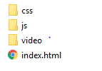

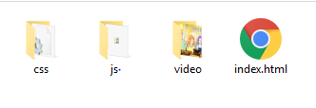

### 

### Implémentation :

### L’interface du projet :

### Pour commencer vous devez cliquer sur le buton click here

### 

### L’application vous demander d’autorise l’utilisation du camera :

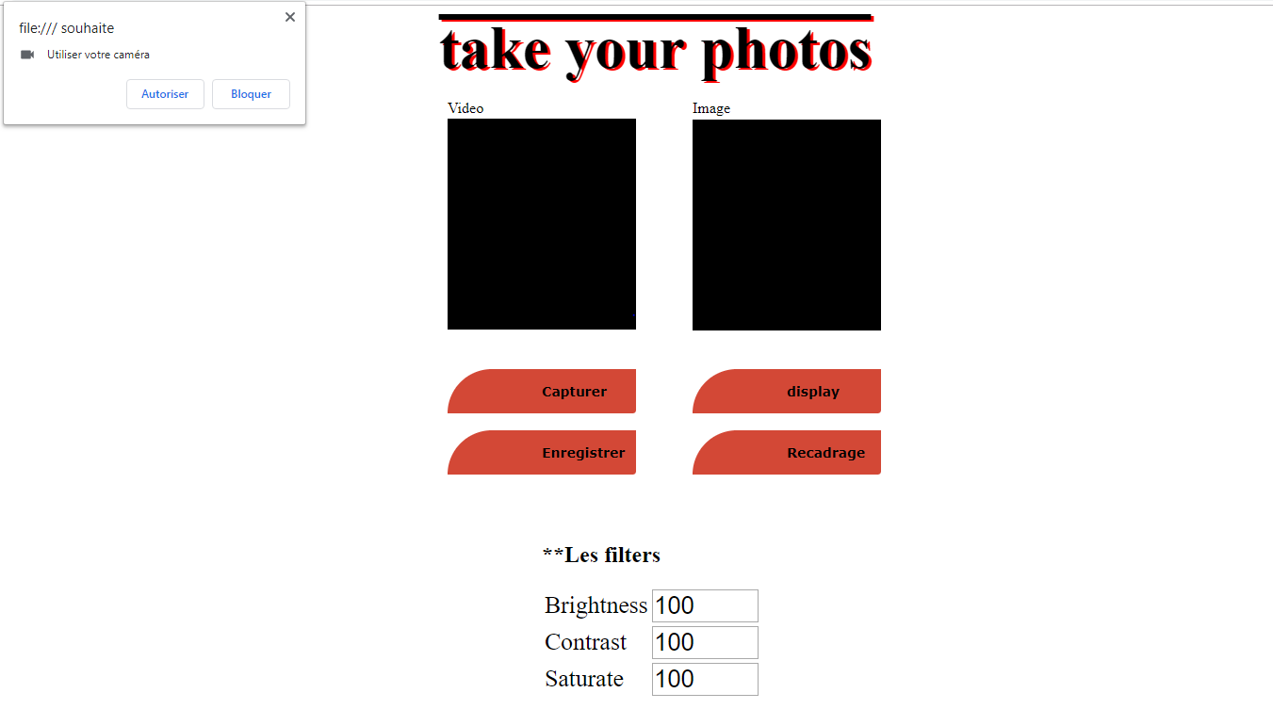

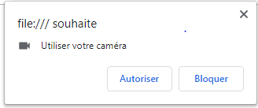

### Si vous le bloquer une vidéo s’affiche :

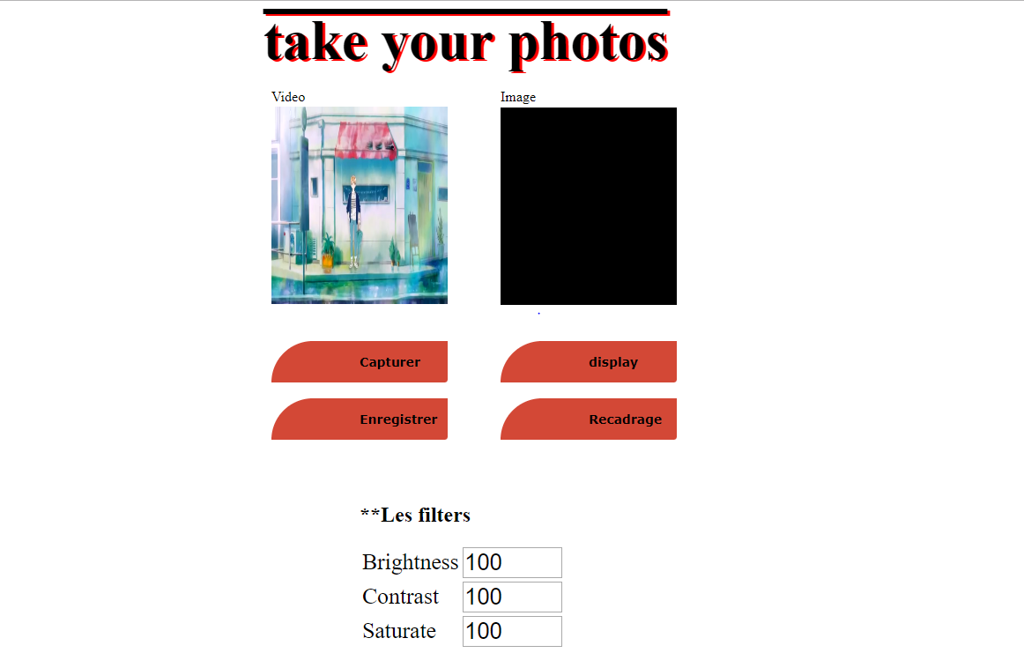

Si vous l’autoriser, vous pouvez prendre une photo par le buton **Capturer** un compte à rebour (Count down) de 3 secondes s’affiche

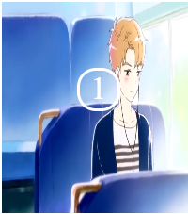

Et puis donc l’image s’affiche dans la canvas.

vous pouvez aussi afficher l’outils de recadrage par **display** puis recadrer l’image par **Recadrage,** Vous pouvez ainsi utiliser les filtres pour ajuster la qualité de l’image Contraste, Luminosité, Saturation

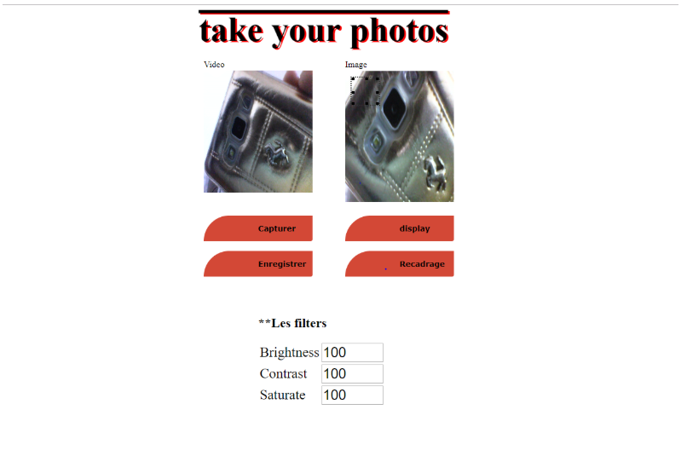

Ainsi l’enregistrer par le buton **Enregistre.**

